**PIETEIKUMS REĢISTRĀCIJAI AIZSARGĀTU ĢEOGRĀFISKĀS IZCELSMES NORĀŽU REĢISTRĀ**

PADOMES REGULA (EK) NR. 2024/1143

**I. Pieteikuma iesniedzējas grupas nosaukums un adrese:**

Biedrība "Salacgrīvas nēģi"; vienotais reģistrācijas Nr. 40008282755.

Adrese: "Pūcītes", Salacgrīvas pagasts, Salacgrīvas novads, LV-4033.

Tālruņa numurs: +371 27763321; E-pasta adrese: kravalis77@gmail.com

*Apstiprinām, ka datu īpašnieks piekrīt šo datu uzglabāšanai, apstrādei, koplietošanai un publicēšanai, ko nodrošina Komisija, veicot pieteikuma administratīvo apstrādi.*

**II. Produkta specifikācija**

1. **Nosaukums**

"Rīgas līča lucīši"

🗷 Aizsargāta ģeogrāfiskās izcelsmes norāde Aizsargāts cilmes vietas nosaukums

**2. Dalībvalsts vai trešā valsts**

**Latvija**

**3. Lauksaimniecības produkta vai pārtikas produkta apraksts**

**3.1. Produkta veids:**

1.7. grupa. Svaigas zivis, gliemji un vēžveidīgie un to izstrādājumi.

kods 0308 90 90 citādi

**3.2. Produkta apraksts**

“Rīgas līča lucīši” ir zivis, kuras pieder pie lucīšu (Zoarces viviparus) sugas un tiek nozvejotas Rīgas jūras līcī. Nosaukums tiek izmantots gan svaigiem, gan kūpinātiem “Rīgas līča lucīšiem”.

Svaigiem “Rīgas līča lucīšiem” ir jūras un aļģu smarža, to garums 15-35 cm, bet lomā var būt zivis, kas sasniedz pat 45 cm.

Kūpinātiem “Rīgas līča lucīšiem” ir gaiši vai tumši zeltaini brūna krāsa, virsma tīra, bez svešķermeņiem. Nav kvēpu daļiņu. Zivis var kūpināt pārdošanai gan karstos, gan aukstos dūmos, kur dūmu ieguvei izmantota lapu koka malka vai šķelda. Ir pieļaujami nelieli ādas plīsumi, zivju gaļa viegli atdalās no asakām. Kūpinātiem “Rīgas līča lucīšiem” ir balta, blīva un diezgan trekna gaļa ar tauku sastāvu līdz 10 %, kas piedod raksturīgo sulīgumu.

**3.3. Dzīvnieku barība (tikai dzīvnieku izcelsmes produktiem) un izejvielas (tikai pārstrādātiem produktiem)**

Kūpinātiem “Rīgas līča lucīšiem” kā pamatizejviela kalpo svaigie “Rīgas līča lucīši”.

**3.4. Konkrēti ražošanas posmi, kas jāveic** **noteiktajā ģeogrāfiskajā apgabalā**

Noteiktajā ģeogrāfiskajā apgabalā tiek veikta nozveja komerciālos nolūkos periodā no 1.aprīļa līdz 31.oktobrim.

**4. Ģeogrāfiskā apgabala īsa definīcija**

Produkta “Rīgas līča lucīši” ģeogrāfisko apgabalu veido Rīgas jūras līcis un tam pieguļošie novadi un valstspilsētas. Rīgas jūras līcis ir Baltijas jūras līcis starp Latviju un Igauniju. No Baltijas jūras atklātās daļas to norobežo Kurzemes pussala un Monzunda arhipelāgs. Ar jūru līci savieno Irbes šaurums rietumos un seklais Veinameri šaurums ziemeļos. (1.pielikums).

**5. Saikne ar ģeogrāfisko apgabalu**

Saikne ar ģeogrāfisko apgabalu ir rodama produkta specifiskajās īpašībās un reputācijā.

Ģeogrāfiskā apgabala specifisko īpašību ietekme uz produkta īpašībām.

Produkts “Rīgas līča lucīši” sev raksturīgās īpašības ieguvis, ņemot vērā vides faktoru ietekmi ģeogrāfiskajā apgabalā, kurā to zvejo. Sezonāli mainīgie barošanās apstākļi kombinācijā ar ūdens hidroloģisko režīmu ir galvenie faktori, kas ietekmē lucīša augšanu un nobarotību.

Pārtikas drošības, dzīvnieku veselības un vides zinātniskais institūts "BIOR" konkrētajā ģeogrāfiskajā apgabalā ir veicis lucīšu barošanās pētījumus, kuros novērots, ka atklātajos ūdeņos ar dūņainu grunti lucīši galvenokārt barojas ar grēvjiem, daudzsartārpiem un mazsartārpiem, savukārt piekrastes ūdeņos, kur grunts ir smilšaina vai akmeņaina, lucīšu barības spektrs ir daudz plašāks, iekļaujot vēžveidīgos, dažādas gliemju sugas, kā arī ikrus aprīļa-jūnija mēnešos, reņģu nārsta laikā. Tieši ģeogrāfiskā apgabala bagātīgā barības bāze ir pamats augstajam tauku saturam zivs gaļā, rezultātā nodrošinot labu produkta kvalitāti, tā sulīgumu. Pētījumu piemēri atrodami <https://bior.lv/sites/default/files/inline-files/Gada_Vides_reisi_2019.pdf>

Latvijas Nacionālās bibliotēkas periodikā pieejamas vēsturiskās liecības par produkta ražošanu ģeogrāfiskajā apgabalā kopš pagājušā gadsimta sākuma līdz beigām. Latvijas Zivsaimniecības pētniecības institūta zinātniskais līdzstrādnieks Ēvalds Urtāns 30.04.1993 rakstā Lauku Avīzes 21.numurā “LUCĪŠI UN LUCĪŠU MURDI” raksturo situāciju pagājušā gadsimta beigās: “Nekur citur Baltijas jūrā un tās piekrastē tik daudz nenodarbojas ar šīs zivs rūpniecisko zveju kā Latvijā, Rīgas līcī.”

Mūsdienās zvejas un to apstrādes produktu tradīcijas ir saglabātas un tiek turpinātas. “Rīgas līča lucīši” zvejojami noteiktā periodā no 1. aprīļa līdz 31. oktobrim ar murdiem Rīgas jūras līcī. “Rīgas līča lucīšu” zvejas ilgtspējas nodrošināšanā valsts normatīvajos aktos tiek definēti specializēto zvejas rīku parametri, kā arī tiek noteikti produkta zvejas ierobežojumi:

• Visu gadu aizliegta lucīšu specializētā zveja ar traļiem;

• Laika posmā no 1. novembra līdz 31. martam (mazuļu dzimšanas un attīstības laikā) aizliegta specializētā zveja ar lucīšu murdiem;

• Pašpatēriņa zvejai atļauts izmantot ne vairāk kā vienu lucīšu murdu.

Ar izcelsmes vietu saistītā produkta reputācija.

Vairākus gadus ģeogrāfiskā apgabala Saulkrastu novadā rīko Luču svētkus(2.pielikums). Svētki ir organizēts pasākums ar kūpinātu“Rīgas līča lucīšu”gatavošanu un iespēju nobaudīt uz vietas gatavoto produkciju. Pasākums tiek organizēts jūnija mēnesī, sadarbojoties viesību un atpūtas kompleksam “Aizvēji”, novada pašvaldībai un līča zvejniekiem. Informācija par svētkiem pieejama sociālā tīkla tīmekļa vietnēs

<https://www.facebook.com/events/saulkrastu-kult%C5%ABras-centrs/iii-lu%C4%8Du-sv%C4%93tki-aizv%C4%93jos/237635876971352/>

Zvejas rīku-lucīšu murdu izgatavotāji apliecina savas amata prasmes, piedaloties sabiedriskos pasākumos, kā arī valsts televīzijas raidījumos(3.pielikums)

Lucīšu murdu meistarus pieredzes apmaiņas braucienos apmeklē citu novadu zvejnieki, lai apgūtu labākos paņēmienus murdu izgatavošanā, kā arī to pasargāšanā no roņu postījumiem.

<https://laukutikls.lv/nozares/zivsaimnieciba/raksti/vertiga-pieredze-zvejas-un-tas-produktu-apstrades-tradicijas>

Sociālā tīkla tīmekļa vietnēs atrodamas pamācības produkta baudīšanai(4.pielikums)

<https://receptes.tvnet.lv/7798545/video-pamaciba-ka-pareizi-notiesat-kupinatu-luciti>

Vēsturiskās liecības sociālā tīkla tīmekļa vietnēs stāsta par produkta apstrādi kopš pagājušā gadsimta sākuma(5.pielikums) <https://emuzejs.lnvm.lv/resursi/galerijas-un-virtualas-izstades/galerijas/zvejnieksvetki>

**6. Kontrolējošā iestāde**

- Nosaukums: Pārtikas un veterinārais dienests

- Adrese: Peldu iela 30, Rīga, LV-1050

- Tālruņa numurs: +371 67095230; E-pasta adrese: pvd@pvd.gov.lv

🗷 Publiska  Privāta

Visa produkta specifikācijas pārbaude.

**7. Pielikumi.**

**1.pielikums**

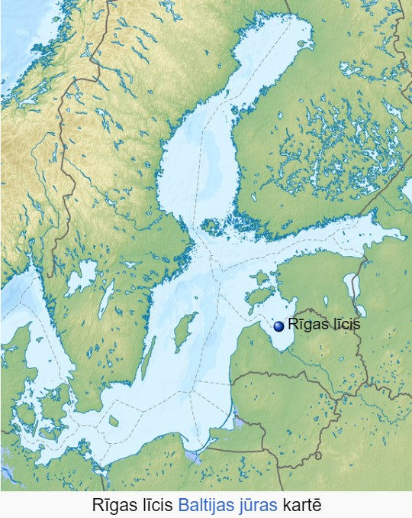

**2.pielikums**

Svētku afišas un bildes. Foto no  Līgas Vaideres arhīva

**3.pielikums**

Jānis Tamsons demonstrē zvejas rīkus LTV raidījumā Province –“ Murdu meistars” Foto: Ekrānuzņēmums no video

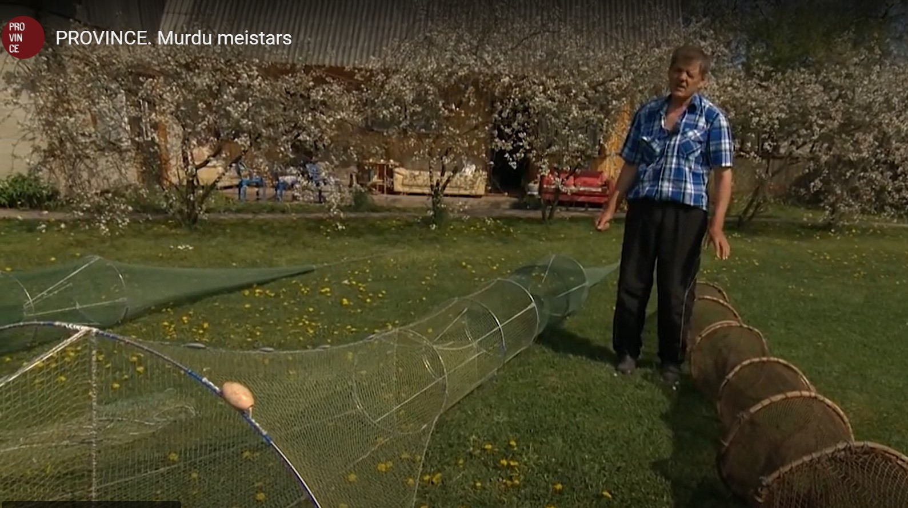

**4.pielikums**

**Zvejnieku sētas "Dieniņas" saimniece Iveta Celkarte ar amizantu stāstījumu parāda, kā tad lucīti pareizi ēst.** Foto: Ekrānuzņēmums no video

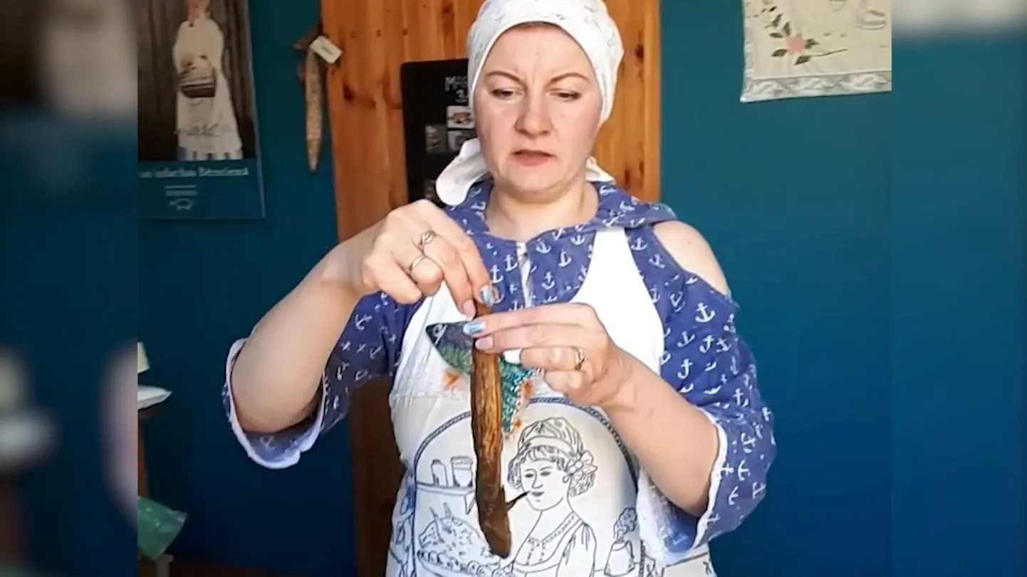

**5.pielikums**  Lucīšu žāvēšana Tukuma apriņķa Milzkalnes pagasta Apšuciema Kalnabaļķīšu mājās. 1930. gada 14. jūnijs.

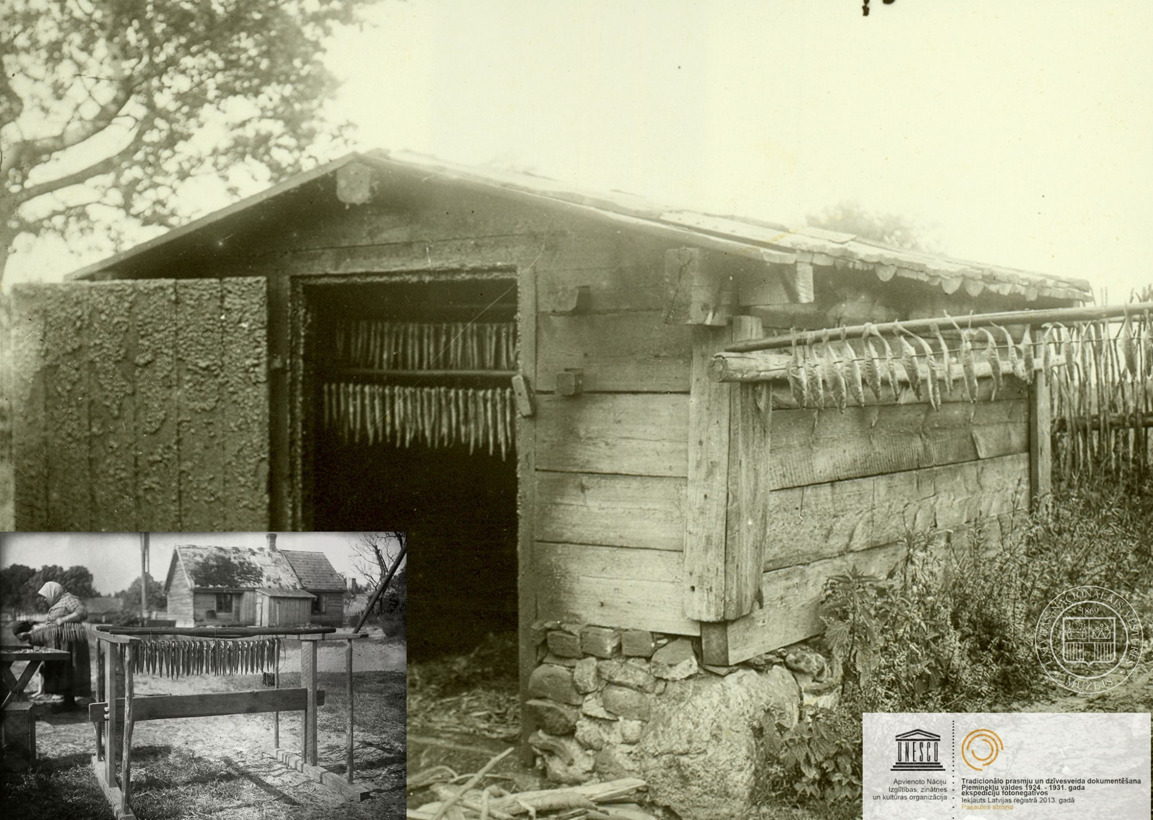

Foto no Latvijas Nacionālā vēstures muzeja arhīva